a) Imamo štiri stikala (b0, b1, b2, b3) in dve žarnici (h0 in h1). Izdelajte logično krmilje, ki bo poskrbelo, da bosta obe žarnici goreli le v primeru, če je vklopljeno samo eno izmed treh stikal b0, b1, b2 in če je hkrati vklopljeno stikalo b3.

b) Imamo štiri stikala (b0, b1, b2, b3) in dve žarnici (h0 in h1). Izdelajte logično krmilje, ki bo poskrbelo, da bosta obe žarnici goreli le v primeru, če sta vklopljeni natanko dve izmed treh stikal b0, b1, b2 in če je hkrati izklopljeno stikalo b3.

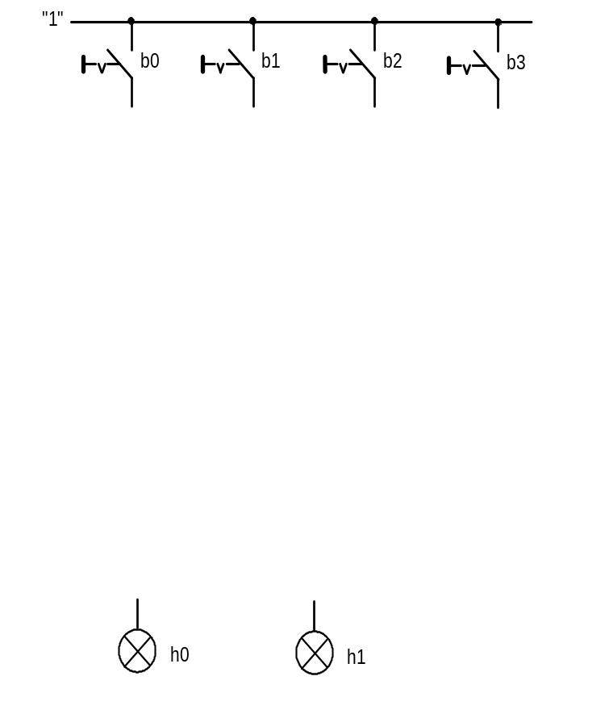

Izdelajte prireditveno tabelo, narišite funkcijski načrt in napišite program v jeziku STEP 7. Delovanje programa preizkusite na krmilniku serije Simatic S7-300.

Napišite program v STEP 7 za podane funkcijske načrte. Celovito preizkusite delovanje pomnilnikov in se prepričajte v delovanje dinamičnih vhodov!

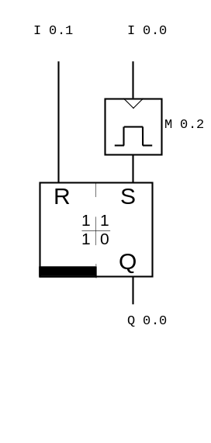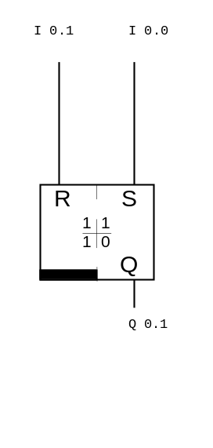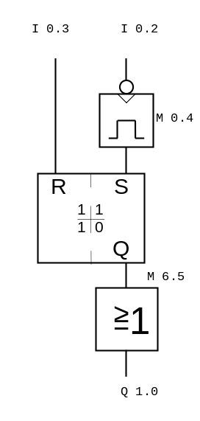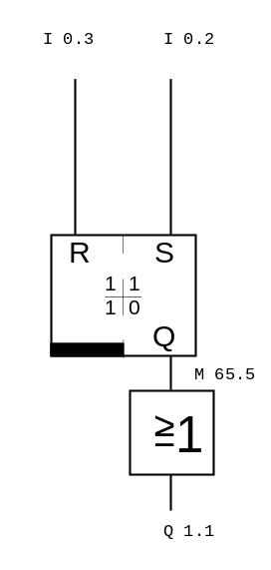

Napišite program v STEP 7 za JK-pomnilnik. Upoštevajte prednostna vhoda in zahtevo po izhodiščnem stanju pomnilnika.

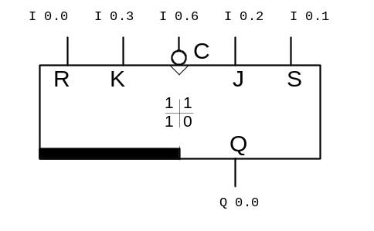

Narišite funkcijski načrt za števec C3, ki omogoča:
- prednastavitev s tipkalom I 0.0 na vrednost 7,
- štetje dogodkov navzgor (tipkalo I 0.4),
- štetje dogodkov navzdol (tipkalo I 0.5),
- resetiranje (tipkalo I 0.6),
- opazovanje dvojiške vrednosti števca na MW 20,
- opazovanje BCD vrednosti števca na MW 22,
- binarno povpraševanje po števcu na izhodu Q 0.0.

Napišite program v STEP 7 in ga preizkusite! Stanje v MW 20 in MW 22 opazujte z opcijo PLC\ Monitor/Modify Variables.

Demonstrirajte uporabo časovnih funkcij SP, SE, SD, SS in SF na časovnikih T 0 - T 4. Vrednosti časov naj bodo 10 s, 9 s, 8 s, 7 s in 6 s. Časovnike prožite s tipkali na vhodih I 0.0 - I 0.4. Ob pritisku na tipkalo I 0.5 naj se sprostijo vsi časovniki (ukaz FR), tipkalo I 0.6 pa naj vse časovnike resetira. Binarna povpraševanja po posameznih časovnikih prikažite na izhodih Q 0.0 - Q 0.4.
Stanje časovnikov opazujte tudi z opcijo PLC\ Monitor/Modify Variables.

Izdelajte funkcijski načrt za krmiljenje hišnega električnega gonga. Napišite ustrezni program in ga preizkusite!
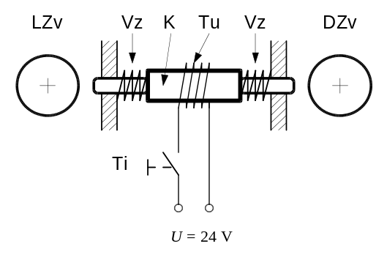
Gong sestoji iz kotve elektromagneta K, ki po vklopu napetosti U = 24 V na tuljavico Tu udari na levi zvon LZv (takrat zaslišimo prvi ton!). Po izklopu napetosti kotva K zaradi mehanske vztrajnosti in vzmeti Vz samodejno udari še na desni zvon DZv (takrat zaslišimo drugi ton!).
Krmilje mora izpolnjevati naslednje zahteve:
- Ob pritisku na tipkalo Ti se naj zasliši prvi ton, 1 sekundo po pritisku pa še drugi ton, in to neodvisno od vklopljenosti tipkala Ti.
- Po končanem drugem tonu naj nastopi pavza 30 sekund, med katero se gong ne odziva na pritiskanje na tipko Ti (niti na stalen pritisk, niti na več zaporednih pritiskanj!)
- Po preteku pavze 30 sekund je delovanje gonga znova sproščeno, kar pomeni, da se gong spet odzove na ponovni pritisk na tipko Ti.

Krmiljenje elektromotorskega pogona
S tipkalom b0 se naj vklopi vrtenje trifaznega asinhronskega motorja v levo, s tipkalom b1 pa v desno. Zamenjava smeri vrtenja naj bo možna po predhodnem izklopu motorja s tipkalom b2. Ukaz za izklop mora imeti prednost pred ukazom za vklop.
Spremembo smeri vrtenja trifaznega asinhronskega motorja dosežemo z zamenjavo priključkov dveh faz. Zato bomo uporabili sve tripolni motorski stikali k1 in k2.
Pogon se mora izklopiti, če vgrajeni dajalnik temperature DT z logičnim signalom 0 javi, da se je motor preveč segrel. Če je temperatura previsoka, moramo preprečiti vklop motorja s tipkali. Ko se motor ohladi na dovoljeno temperaturo, se pogon ne sme samostojno vklopiti, tudi če se je zaradi pregretja samostojno izklopil!
Pogon se mora izklopiti tudi, če je vklopljeno stikalo za zasilni izklop b4. Dokler je vklopljeno stikalo za zasilni izklop, moramo onemogočiti ponovni vklop pogona. Prav tako pa samo izklop stikala za zasilni izklop ne sme povzročiti vklopa pogona.
Signala za zasilni izklop in dajalnik temperature je treba izvesti tako, da morebitna prekinitev njunih tokokrogov povzroči takojšnjo ustavitev pogona.
Če pride do pregretja motorja, se to mora indicirati kot utripanje alarmne signalne lučke h1 s frekvenco 2 Hz (alarmno stanje). Ob pritisku na tipkalo b3 za potrditev alarma, lučka h1 preide iz utripanja v stalno gorenje (potrjeno alarmno stanje), če je temperatura motorja nad dovoljeno. Če pa pritisnemo na tipkalo b3 potem, ko se je motor že ohladil na dovoljeno temperaturo, mora utripajoča alarma lučka h1 ugasniti. Utripajočo alarmno signalno lučko lahko torej s tipkalom b3 ugasnemo samo, ko je vzrok za alarm že odpravljen. Goreča alarmna lučka h1, ki predstavlja že potrjen alarm, mora po ohladitvi motorja na dovoljeno temperaturo samodejno ugasniti.
Po povratku izpadle napajalne napetosti se mora signalizacija alarmnega oz. potrjenega alarmnega stanja ohraniti. Ob indikaciji alarmnega oz. potrjenega alarmnega stanja ukazi za vrtenje motorja niso dovoljeni.
Izdelajte prireditveno tabelo in funkcijski načrt za krmilje. Napišite pripadajoči program v STEP 7. Delovanje programa preizkusite na krmilniku serije Simatic S7-300.
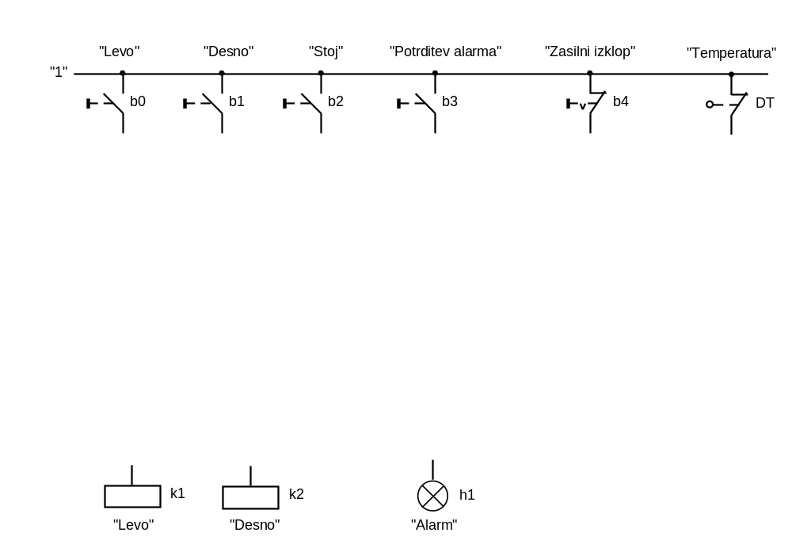

Krmiljenje nivoja vode v posodi

Doseči hočemo, da se bo gladina vode v posodi (glej tehnološko shemo) ne glede na odvzem avtomatično vzdrževala med predpisanim zgornjim in spodnjim nivojem. Zato je treba krmiliti elektromagnetni ventil V za natakanje. V posodi sta vgrajena merilnika (plovca s kontaktom) za zgornji in za spodnji nivo.
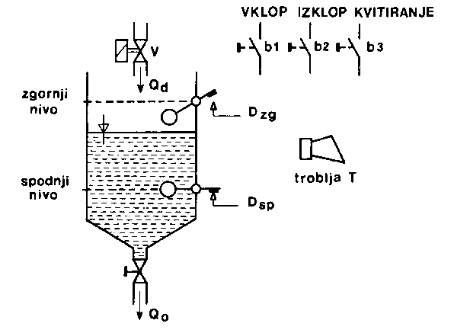
Pri izvedbi krmilja je treba preprečiti, da bi se zaradi kratkotrajne sklenitve kontakta merilnika zgornjega nivoja Dzg kot posledice brizganja natakajoče vode natakanje končalo, preden je dosežen zgornji nivo!
Predvideti je treba tudi možnost ročnega krmiljenja elektromagnetnega ventila oziroma natakanja s tipkaloma za "vklop" in "izklop" natakanja. Vendar sme tipkalo "vklop" delovati le, če tekočina še ni dosegla zgornjega nivoja (da preprečimo prelivanje), tipkalo "izklop" pa sme delovati le, če tekočina ni pod spodnjim nivojem (da preprečimo popolno izpraznitev posode!).
Nadalje se naj izvede zvočno javljanje, če natakanje (bodisi avtomatično ali ročno) ni končano najmanj v dveh minutah!
Izdelajte prireditveno tabelo, funkcijski načrt in funkcijski diagram. Napišite program v jeziku STEP 7 in ga preizkusite!

